**I.- Ingresa al siguiente link y observa el video en donde incluye contenido de los mayas, para poder aclarar tus dudas.**

[**https://www.youtube.com/watch?v=rv3k9mGTRvo**](https://www.youtube.com/watch?v=rv3k9mGTRvo)

**II.- Lee las siguientes preguntas y luego responde correctamente.**

1.- ¿Cuál de los grupos sociales tenía más privilegios? Indica el porqué

|  |
| --- |
|  |
|  |
|  |

2.- ¿Por qué se representa a la sociedad como una pirámide?

|  |
| --- |
|  |
|  |
|  |

3.- ¿Por qué la actividad agrícola no permitía que la población se concentrara en áreas

específicas?

|  |
| --- |
|  |
|  |
|  |

4.- ¿Cuáles son los países actuales que incluyen el área que ocuparon los antiguos mayas?

|  |
| --- |
|  |
|  |
|  |

5.- ¿Dónde habitaron lo mayas?

|  |
| --- |
|  |
|  |
|  |

6.- Indica en los cuadros las funciones que tenían las mujeres y hombres mayas en su vida cotidiana

|  |  |
| --- | --- |
| Hombres | Mujeres |
| 1.-  2.-  3.- | 1.-  2.-  3.- |

**III.- Clasifica las descripciones según sean las características políticas, sociales o económicas**

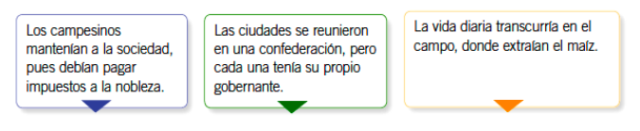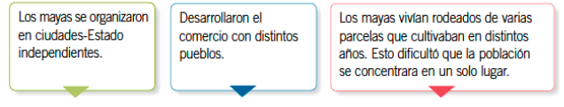

______________ _______________ ___________________

________________ _________________ ___________________

**IV.- Completa la siguiente tabla, según las características sociales de los mayas.**

**Sociedad Maya**

|  |  |
| --- | --- |
| ¿Cuáles eran los grupos sociales? |  |
| ¿Quién gobernaba? Menciona dos atribuciones que poseía. |  |
| Señala una característica de los artesanos y una de los campesinos. |  |